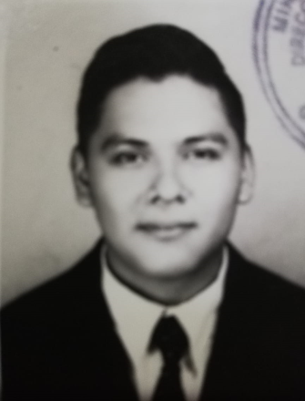
Datos Personales
Apellidos: Reyes Piox
Nombres: José Fernando
Identificación: DPI 3139 59994 0501
Estado Civil: Soltero
Domicilio: 3ra. Av. B 10-24 Zona 3 Golondrinas, Escuintla
Teléfono: 4288 4745 / 7888 0966
Licencia: tipo “C” “M” vigente
e-mail:jferchor11@gmail.com

Estudios Realizados

De Enero 2015 a Octubre 2017: Liceo Educativo Técnico Evangélico
Títulos obtenidos:

Bachiller Industrial
Perito en Electricidad
Técnico en automatización con P.L.C.

Estudios Especiales

- Instituto Técnico de Capacitación y Productividad INTECAP
Diplomado en:
Programación Avanzada del PLC

- Instituto Técnico de Capacitación y Productividad INTECAP
Diplomado en:
Programación de PLC Intermedio

- Instituto Técnico de Capacitación y Productividad INTECAP
Diplomado en:
Programación básica del PLC

Referencias Personales

Ing. Sergio Nicolás Sánchez González
5767 1683

Josué Orlando Itzep Funes
4435 7646 / 4540 6000

Edgar Estuardo Pérez Hernández
4707 8073

